HEADER

* Xóa fb, tweeter, instagram, youtube

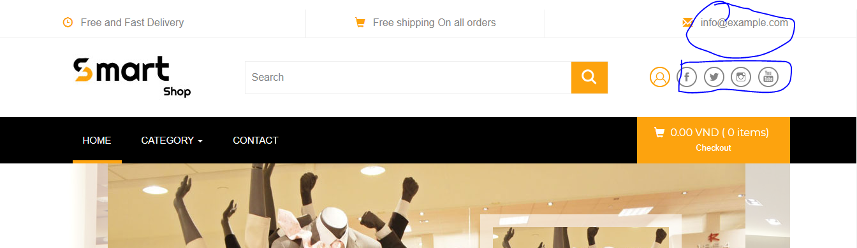\

Bỏ các vùng màu xanh

FOOTER

* Xóa SIGN UP FOR NEWSLETTER !
* 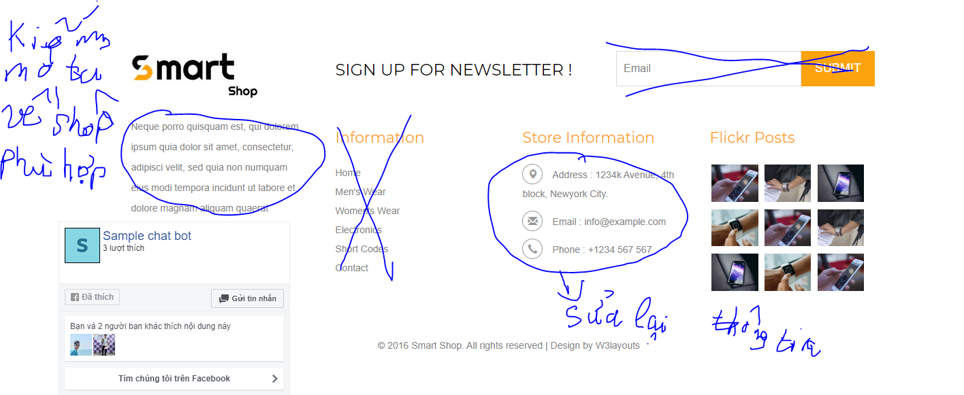
* Bỏ các vùng có dấu X xanh
* Sửa lại các vùng khoanh tròn theo mô tả

